

M11 – Seguretat Informàtica

Pràctica 3. DMZ pfSense

Nil Massó

Table of Contents
Pràctica 3 – DMZ amb un pfSense 1
Exercici 1: Mapa de Xarxa (4 punts) 1
Exercici 2: Regles del firewall de Xarxa (6 punts) 4

• A l’hora d’avaluar i qualificar el treball es tindran en compte els aspectes estètics, de correctesa lingüística (sintàctica i ortogràfica) a més del que s’hagi comentat al cicle formatiu sobre la redacció de documentació tècnica i manuals.

• El mòdul professional pertany a uns estudis orientats al món laboral, cosa que fa que un cop complerts els requisits mínims la nota resultant serà condicionada per la quantitat i qualitat del treball individual realitzat per cada alumne.

Pràctica 3 – DMZ amb un pfSense
Objectiu

Configurar un firewall de xarxa per a implementar una DMZ. Establir regles bàsiques de seguretat.

Enllaços
https://www.ceos3c.com/pfsense/how-to-create-a-dmz-with-pfsense-2-4-2/#step-3-configuring-firewall-rules
https://getlabsdone.com/how-to-configure-pfsense-dmz-setup/
https://bobcares.com/blog/pfsense-dmz-setup/
https://docs.google.com/document/d/19yqQj5GOzNt2YzJuFOnCQeQKN5xBdObuRMirFTmuEmE
https://help.ubuntu.com/community/NetworkConfigurationCommandLine/Automatic
https://vitux.com/how-to-configure-networking-with-netplan-on-ubuntu/
https://youtu.be/lUzSsX4T4WQ?t=387

Exercici 1: Mapa de Xarxa (4 punts)
La nostra topologia xarxa es basa en una arquitectura de tipus DMZ on suposadament el vostre firewall és un hardware dedicat amb el software PfSense. La interfície de xarxa WAN és la que connecta amb Internet, i s’hi fa NAT de sortida per a permetre navegar amb una “IP pública” als hosts de les xarxes internes que fan servir adreces IP privades. Hi haurà algun servidor DHCP (per exemple el de la xarxa de l’institut o la de casa vostra) que assignarà adreces als equips de la xarxa WAN. A la interfície de xarxa LAN hi penja una xarxa amb com a mínim una màquina, (per exemple un Ubuntu Desktop 20 o equivalent) que agafa l’adreça IP privada de manera automàtica del servidor DHCP que crea el pfSense. A la interfície de xarxa DMZ hi ha un servidor amb una adreça IP privada estàtica amb un servidor WEB funcionant i amb una pàgina WEB de mostra (per exemple un Ubuntu Server 18).
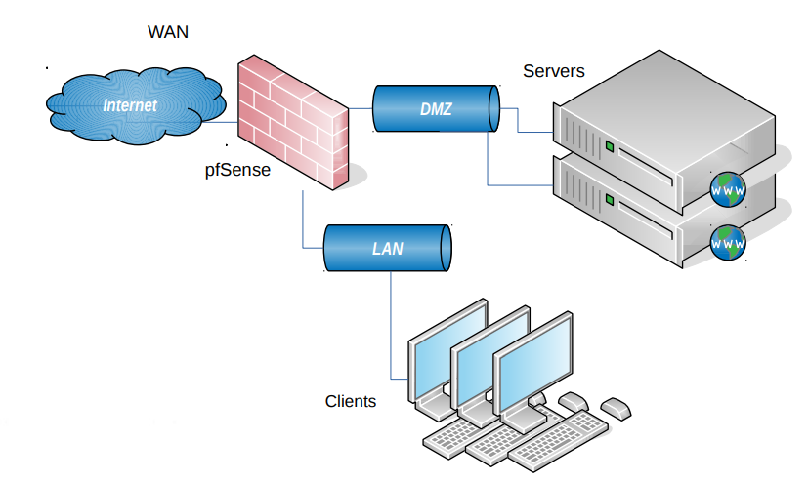
A dins la xarxa WAN, compartint xarxa amb el pfSense, també hi haurà un equip (que pot ser el vostre host en mode bridge) amb diferents serveis instal·lats, així podreu fer més proves. En la meva implementació a casa, en aquesta xarxa (arquitectura SOHO), hi ha un encaminador sense fil que fa de Firewall, de DHCP i de NAT, i que per la seva pròpia WAN connecta amb Internet.
La xarxa on hi teniu la vostra interfície WAN ja us he comentat que és una xarxa amb rang d’adreça privada. La vostra DMZ és del rang: 10.34.56.16/30. A nivell de rangs de xarxa LAN, cadascú de vosaltres té el seu rang propi segons la següent taula.
Cognoms, Nom | Xarxa LAN Intranet
Massó Cabaña, Nil | 192.168.140.0/24

El mapa que heu de dibuixar ha de seguir els conceptes següents:
  - Hi han de constar els equips de la vostra xarxa DMZ i LAN (0,5 punts)
  - Evidentment cal indicar quina és la part WAN, quina la LAN, quina la DMZ (0,5 punts)
  - També cal dir on s’aplica el NAT i en quin sentit (0,75 punts)
  - Heu de dibuixar el mapa aplicant els vostres rangs IP. Heu d’indicar les IPs de tots els equips dels quals en sabeu (o en podeu saber d’alguna manera) la IP. Podeu inventar-vos IPs sempre i quan siguin del rang que toca i obeeixin les regles de l’exercici. (0,5 punts)
  - Les que són en DHCP també, però només cal que poseu DHCP entre parèntesis al costat. No cal doncs que hi poseu la IP, no sabeu la IP dins del rang assignat de DHCP. (0,25 punts)
  - Hi ha de constar també l’equip que us dic que està a la xarxa WAN (en el meu cas amb SOHO). (0,25 punts)
  - Heu de indicar el “nom” de les màquines (pfsense, ubuntu desktop, ubuntu server, etc). A la part SOHO, podeu indicar quina part és local i quina internet. (0,5 punts)
  - Les interfícies que fan de default gateway han de tenir la IP més baixa del rang de xarxa corresponent. (0,75 punts)

Feu l’esquema amb algun programa, si voleu en Windows hi ha el programa Visio, sinó online n’hi ha diversos, com el Lucidchart.
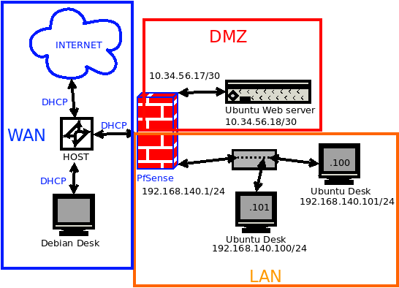

Exercici 2: Regles del firewall de Xarxa (6 punts)
Les regles per les que es regirà la nostra xarxa DMZ són les següents i les haureu d’implementar i demostrar. Cal una captura de cada regla i una demostració clara de cada regla on es vegin les IPs de la màquina origen i destí.
He fet servir les IPs que tinc al meu exemple. Vosaltres feu servir les IPs que escaiguin segons la vostra topologia de xarxa.
El Pfsense funciona fatal, engego les maquines, comprobo que esta tot be, per exemple faig la proba de ping a google i funciona, marxo un moment i cuan torno ja no funciona.
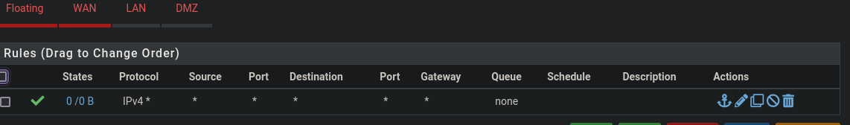
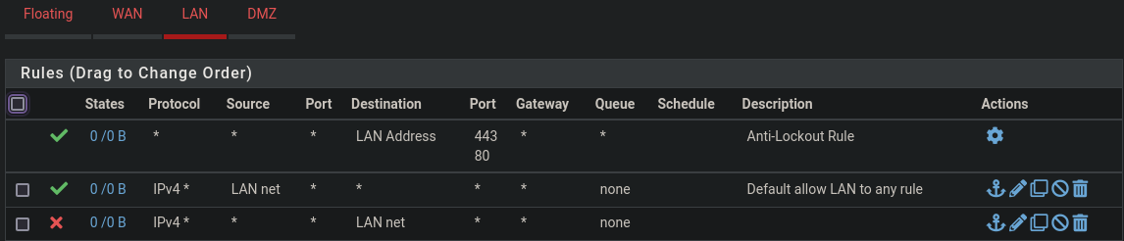
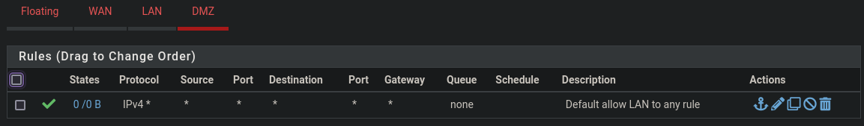
Des de client intranet NO podem :
- Administrar Firewall amb HTTP (0,5 punts)
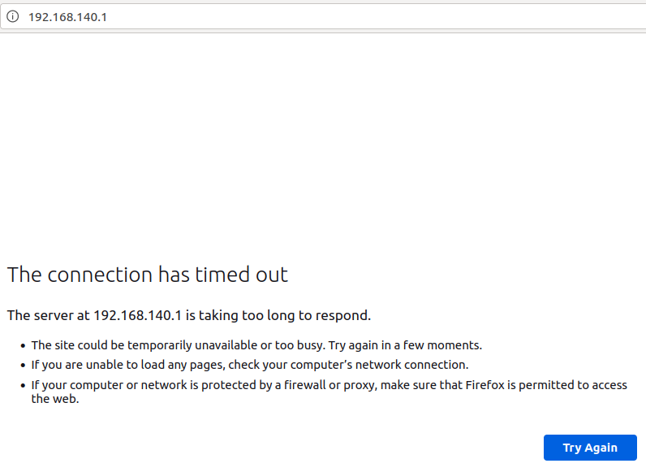
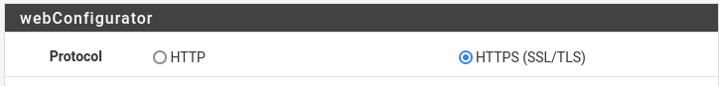
Des de client intranet SI podem accedir a lo que hi ha a la WAN :
- Podem fer ping (0,5 punts):
  - Cap a l’equip de la xarxa WAN (192.168.1.0/24, 172.202.20.0/24))
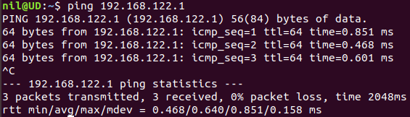
  - Cap al Servidor web DMZ
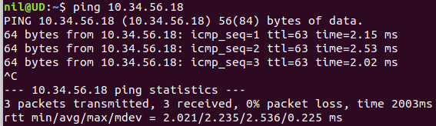
  - Cap al servidor que està a www.google.com
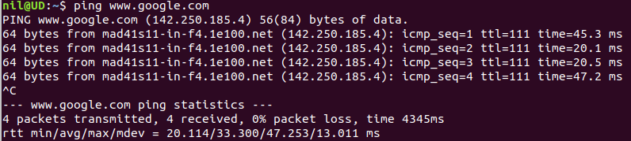
- Podem navegar pel servidor WEB DMZ (0,5 punts)
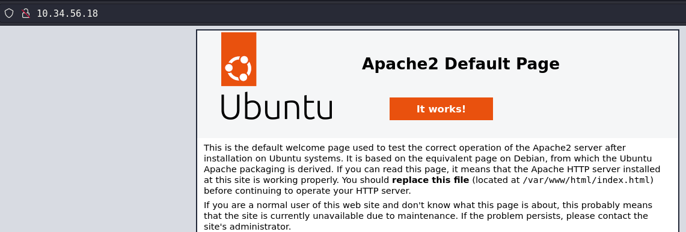
- Connectar via SSH amb servidor WEB DMZ (0,5 punts)
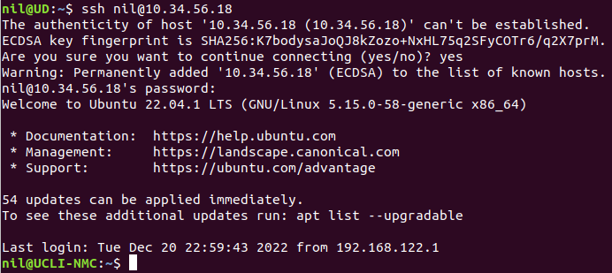
- Administrar Firewall només amb HTTPS
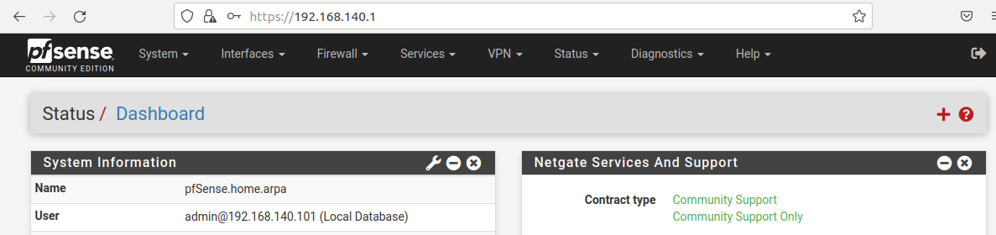
- Navegar per internet (sortir per WAN gràcies al NAT) (0,5 punts)
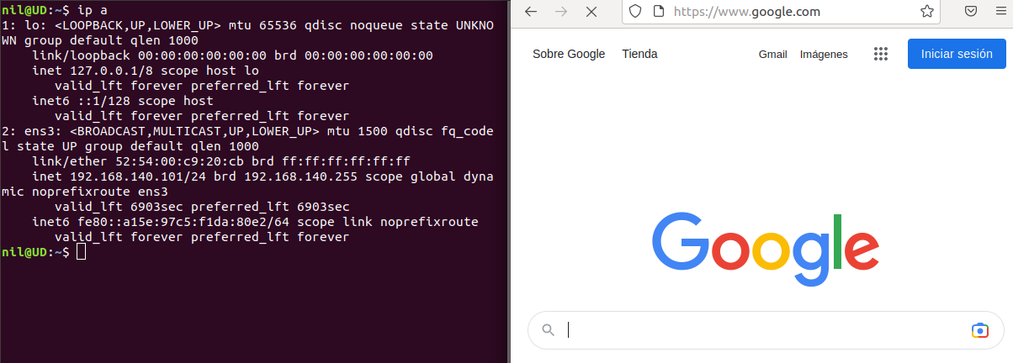
- Navegar servidor WEB instal·lat a ordinador de la xarxa WAN (192.168.1.0, 172.202.20.0)) (opcional) (0,5 punts)
Des de servidor web DMZ NO podem accedir a la LAN:
- No puc fer ping a Host a la xarxa intranet (0,5 punts)
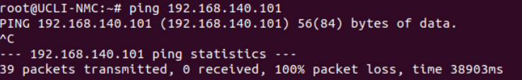
Des de servidor web DMZ podem fer accedir a WAN :
- ping a Host a la xarxa soho (192.168.1.0, 172.202.20.0)) i ping a www.google.com (0,5 punts)
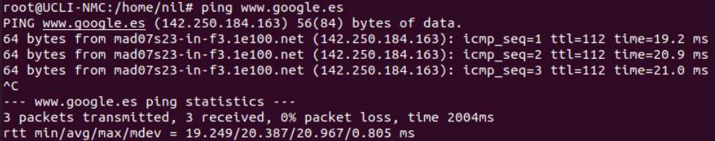
- Sortir a internet per a actualitzar sistema operatiu (0,5 punts)
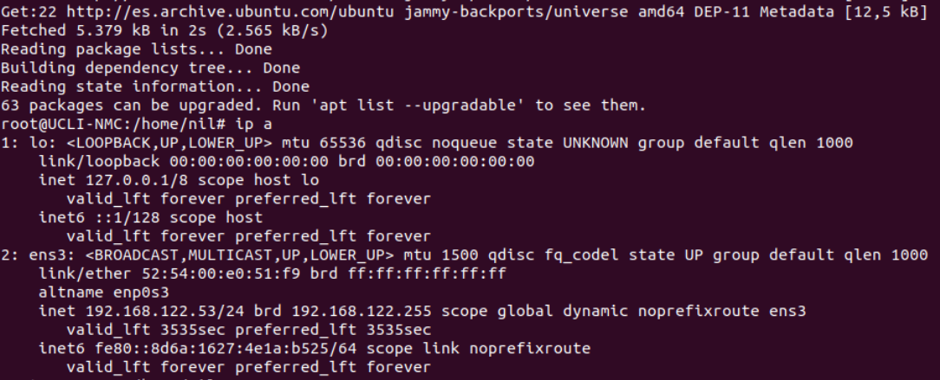
- Accedir a algun FTP (opcional) (0,5 punts)
Des de client que està a la xarxa WAN (192.168.1.0, 172.202.20.0)) podem accedir a DMZ (Cal fer-ho amb Port Forwarding):
- fer ping a WEB server a DMZ (0,5 punts)
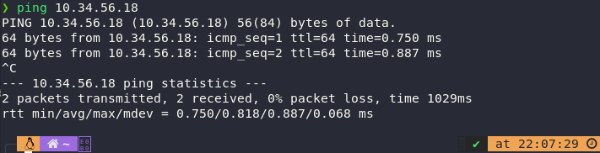
- navegar WEB Server a DM (0,5 punts)
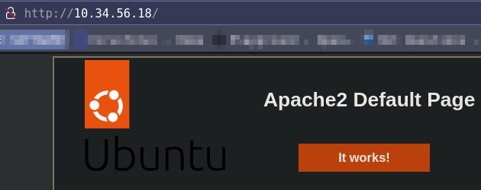
Des de client que està a la xarxa WAN (192.168.1.0, 172.202.20.0)) NO podem accedir a LAN ni al pfSense:
- Fer ping a màquines Intranet (0,5 punts)
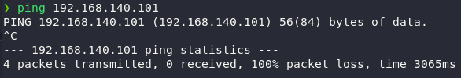
- Fer ping a adreça pfSense a la xarxa WAN (0,5 punts)
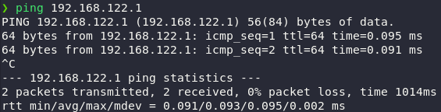
Haureu d’entregar un document en format PDF i el fitxer de backup de la configuració del pfSense.
Sobretot demostreu que tot el que es demana funciona.
El pdf contindrà:
- Portada amb títol i nom de l’alumne.
- Índex (per tant totes les pàgines, excepte la portada, hauran d’estar numerades).
- Estructurat amb apartats què inclouran una descripció i els comentaris i captures de pantalla que considereu necessaris per a demostrar les regles que es demana implementar.
El fitxer de Backup el creareu desde:
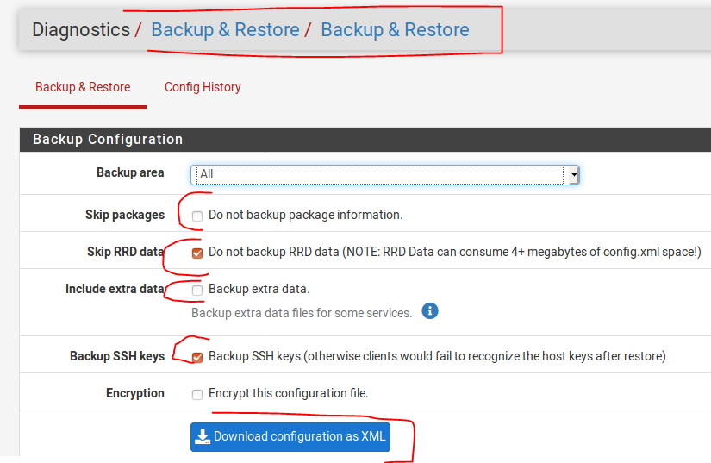
El fitxer entregat es dirà ASIX_M11_UF3_Practica3_Nom_Cognom.zip

